
Об утверждении регламентов государственных услуг в сфере геологии и пользования водными ресурсами, оказываемых в городе Алматы
Утративший силу
Постановление акимата города Алматы от 18 ноября 2015 года № 4/635. Зарегистрировано Департаментом юстиции города Алматы 15 декабря 2015 года № 1237. Утратило силу постановлением акимата города Алматы от 16 сентября 2020 года № 3/372
Сноска. Утратило силу постановлением акимата города Алматы от 16.09.2020 № 3/372 (вводится в действие по истечении десяти календарных дней после дня его первого официального опубликования).
Примечание РЦПИ. В тексте документа сохранена пунктуация и орфография оригинала.
В соответствии со статьей 16 Закона Республики Казахстан от 15 апреля 2013 года "О государственных услугах" и приказом Министра по инвестициям и развитию Республики Казахстан от 28 апреля 2015 года № 501 "Об утверждении стандартов государственных услуг в сфере геологии и пользования водными ресурсами", акимат города Алматы ПОСТАНОВЛЯЕТ:
1. Утвердить прилагаемые регламенты государственных услуг:
1) "Выдача заключения об отсутствии или малозначительности полезных ископаемых в недрах под участком предстоящей застройки";
2) "Выдача разрешения на застройку площадей залегания полезных ископаемых, а также размещение в местах их залегания подземных сооружений";
3) исключен постановлением акимата города Алматы от 20.12.2016 № 4/602 (вводится в действие по истечении десяти календарных дней после дня его первого официального опубликования);
4) исключен постановлением акимата города Алматы от 25.09.2019 № 3/553 (вводится в действие по истечении десяти календарных дней после дня его первого официального опубликования);
5) исключен постановлением акимата города Алматы от 25.09.2019 № 3/553 (вводится в действие по истечении десяти календарных дней после дня его первого официального опубликования);
6) исключен постановлением акимата города Алматы от 25.09.2019 № 3/553 (вводится в действие по истечении десяти календарных дней после дня его первого официального опубликования).
Сноска. Пункт 1 с изменениями, внесенными постановлениями акимата города Алматы от 20.12.2016 № 4/602 (вводится в действие по истечении десяти календарных дней после дня его первого официального опубликования); от 25.09.2019 № 3/553 (вводится в действие по истечении десяти календарных дней после дня его первого официального опубликования).
2. Признать утратившим силу постановление акимата города Алматы от 12 мая 2014 года № 2/347 "Об утверждении регламентов государственных услуг в сфере геологии и пользования водными ресурсами, оказываемых в городе Алматы" (зарегистрированное в Реестре государственной регистрации нормативных правовых актов за № 1047, опубликованное 28 мая 2014 года в газетах "Алматы ақшамы" и "Вечерний Алматы").
3. Управлению природных ресурсов и регулирования природопользования города Алматы обеспечить размещение настоящего постановления на интернет-ресурсе.
4. Контроль за исполнением настоящего постановления возложить на заместителя акима города Алматы Е. Аукенова.
5. Настоящее постановление вступает в силу со дня государственной регистрации в органах юстиции и вводится в действие по истечении десяти календарных дней после дня его первого официального опубликования.
Аким города Алматы | Б. Байбек
Утвержден
постановлением акимата
города Алматы
от 18 ноября 2015 года
№ 4/635
Регламент государственной услуги
"Выдача заключения об отсутствии или малозначительности
полезных ископаемых в недрах под участком предстоящей застройки"
Сноска. Регламент в редакции постановлением акимата города Алматы от 25.09.2019 № 3/553 (вводится в действие по истечении десяти календарных дней после дня его первого официального опубликования).
1. Общие положения
1. Государственная услуга "Выдача заключения об отсутствии или малозначительности полезных ископаемых в недрах под участком предстоящей застройки" (далее – государственная услуга) оказывается коммунальным государственным учреждением "Управление зеленой экономики города Алматы" (далее – услугодатель) в соответствии со стандартом государственной услуги "Выдача заключения об отсутствии или малозначительности полезных ископаемых в недрах под участком предстоящей застройки", утвержденным приказом Министра по инвестициям и развитию Республики Казахстан от 28 апреля 2015 года № 501 (далее – Стандарт).
Прием заявления и выдача результата оказания государственной услуги осуществляется через веб-портал "электронного правительства" www.egov.kz (далее – портал).
2. Форма оказания государственной услуги: электронная (полностью автоматизированная).
3. Результат оказания государственной услуги –заключение об отсутствии или малозначительности полезных ископаемых в недрах под участком предстоящей застройкипо форме согласно приложению 1 к Стандарту или письмо-уведомление о наличии полезных ископаемых под площадью предстоящей застройки в произвольной форме либо мотивированный ответ об отказе в оказании государственной услуги в случаях и по основаниям, предусмотренным пунктом 10 Стандарта.
Государственная услуга оказывается на бесплатной основе физическим и юридическим лицам (далее – услугополучатель).
Форма предоставления результата оказания государственной услуги: электронная.
Срок оказания государственной услуги: с момента подачи документов на портал – 9 (девять) рабочих дней.
2. Описание порядка действий структурных подразделений (работников)
услугодателя в процессе оказания государственной услуги
4. Основанием для начала процедуры (действия) по оказанию государственной услуги является получение от услугополучателя заявки, а также необходимых документов, предусмотренных пунктом 9 Стандарта.
5. Содержание каждой процедуры (действия), входящей в состав процесса оказания государственной услуги, длительность его выполнения:
1) сотрудник услугодателя в течение 15 (пятнадцати) минут с момента поступления заявки регистрирует и передает на рассмотрение руководителю услугодателя;
2) руководитель услугодателя в течение 2 (двух) часов рассматривает заявку услугополучателя и отписывает заместителю руководителя услугодателя;
3) заместитель руководителя услугодателя в течение 2 (двух) часов рассматривает заявку на соответствие предъявленным требованиям и передает на исполнение работнику отдела;
4) работник отдела рассматривает заявку услугополучателя в течение 8 (восьми) рабочих дней, готовит результат оказания государственной услуги и направляет на рассмотрение заместителю руководителя услугодателя;
5) заместитель руководителя услугодателя в течение 1 (одного) часа визирует результат оказания государственной услуги и направляет на подписание руководителю услугодателя;
6) руководитель услугодателя подписывает результат оказания государственной услуги в течение 1 (одного) часа.
6. Результат процедуры (действия) по оказанию государственной услуги, который служит основанием для начала выполнения следующей процедуры (действия):
1) регистрация заявкиуслугополучателя и передача их руководителю услугодателя;
2) резолюция руководителя услугодателя;
3) резолюция заместителя руководителя услугодателя;
4) подготовка результата государственной услуги и передача их для рассмотрения заместителю руководителя услугодателя;
5) виза заместителя руководителя услугодателя;
6) подпись руководителя услугодателя.
3. Описание порядка взаимодействия структурных подразделений (работников)
услугодателя в процессе оказания государственной услуги
7. Перечень структурных подразделений (работников) услугодателя, которые участвуют в процессе оказания государственной услуги:
1) сотрудник услугодателя;
2) руководитель услугодателя;
3) заместитель руководителя услугодателя;
4) сотрудник отдела услугодателя.
8. Описание последовательности процедур (действий) между структурными подразделениями (работниками) с указанием длительности каждой процедуры (действия) услугодателя:
1) сотрудник услугодателя в течение 15 (пятнадцати) минут с момента поступления заявки регистрирует и передает на рассмотрение руководителю услугодателя;
2) руководитель услугодателя в течение 2 (двух) часов рассматривает заявку услугополучателя и отписывает заместителю руководителя услугодателя;
3) заместитель руководителя услугодателя в течение 2 (двух) часов рассматривает заявку на соответствие предъявленным требованиям и передает на исполнение работнику отдела;
4) работник отдела рассматривает заявку услугополучателя в течение 8 (восьми) рабочих дней, готовит результат оказания государственной услуги и направляет на рассмотрение заместителю руководителя услугодателя;
5) заместитель руководителя услугодателя в течение 1 (одного) часа визирует результат оказания государственной услуги и направляет на подписание руководителю услугодателя;
6) руководитель услугодателя подписывает результат оказания государственной услуги в течение 1 (одного) часа.
4. Описание порядка использования информационных систем в процессе
оказания государственной услуги
9. Описание порядка обращения и последовательности процедур (действий) услугодателя и услугополучателя при оказании государственной услуги через портал:
1) услугополучатель осуществляет регистрацию на портале с помощью индивидуального идентификационного номера (далее - ИИН) и бизнес - идентификационного номера (далее - БИН), а также пароля (осуществляется для незарегистрированных услугополучателей на портале);
2) процесс 1 – процесс ввода услугополучателем ИИН/БИН и пароля (процесс авторизации) на портале для получения услуги;
3) условие 1 – проверка на портале подлинности данных о зарегистрированном услугополучателе через ИИН/БИН и пароль;
4) процесс 2 – формирование порталом сообщения об отказе в авторизации в связи с имеющимися нарушениями в данных услугополучателя;
5) процесс 3 – выбор услугополучателем услуги, указанной в настоящем регламенте, вывод на экран формы запроса для оказания услуги и заполнение услугополучателем формы (ввод данных) с учетом ее структуры и форматных требований, прикрепление к форме запроса необходимых копий документов в электронном виде, указанных в Стандарте, а также выбор услугополучателем регистрационного свидетельства электронной цифровой подписи (далее - ЭЦП) для удостоверения (подписания) запроса;
6) условие 2 – проверка на Портале срока действия регистрационного свидетельства ЭЦП и отсутствия в списке отозванных (аннулированных) регистрационных свидетельств, а также соответствия идентификационных данных (между ИИН/БИН, указанным в запросе, и ИИН/БИН, указанным в регистрационном свидетельстве ЭЦП);
7) процесс 4 – формирование сообщения об отказе в запрашиваемой услуге в связи с неподтверждением подлинности ЭЦП услугополучателя;
8) процесс 5 – направление электронного документа (запроса услугополучателя), удостоверенного (подписанного) ЭЦП услугополучателя через шлюз электронного правительства в автоматизированном рабочем месте регионального шлюза электронного правительства, для обработки запроса услугодателем;
9) условие 3 – проверка услугодателем соответствия приложенных услугополучателем документов, указанных в Стандарте, и основанием для оказания услуги;
10) процесс 6 – формирование сообщения об отказе в запрашиваемой услуге в связи с имеющимися нарушениями в документах услугополучателя;
11) процесс 7 – получение услугополучателем результата услуги (уведомление в форме электронного документа), сформированного автоматизированным рабочим местом регионального шлюза электронного правительства. Результат оказания государственной услуги направляется услугополучателю в "личный кабинет" в форме электронного документа, удостоверенного ЭЦП уполномоченного лица услугодателя
10. Функциональные взаимодействия информационных систем, задействованных при оказании государственной услуги через Портал, приведены в диаграмме согласно приложению 1 к настоящему Регламенту.
11. Подробное описание последовательности процедур (действий), взаимодействий структурных подразделений (работников) услугодателя в процессе оказания государственной услуги, а также описание порядка использования информационных систем в процессе оказания государственной услуги отражается в справочнике бизнес-процессов оказания государственной услуги согласно приложению 2 к настоящему Регламенту.
Приложение 1
к Регламенту
государственной услуги
"Выдача заключения
об отсутствии
или малозначительности
полезных ископаемых
в недрах под участком
предстоящей застройки"
Диаграмма функционального взаимодействия при оказании государственной
услуги посредством портала

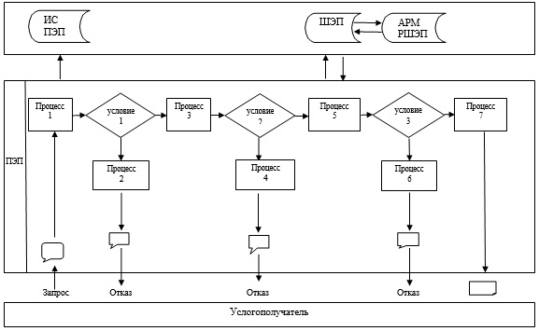

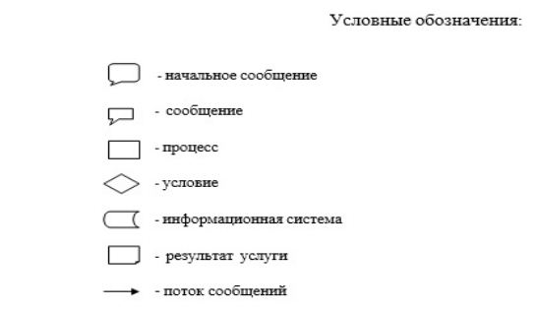

Приложение 2
к Регламенту
государственной услуги
"Выдача заключения
об отсутствии или
малозначительности
полезных ископаемых
в недрах под участком
предстоящей застройки"
Справочник бизнес-процессов оказания государственной услуги

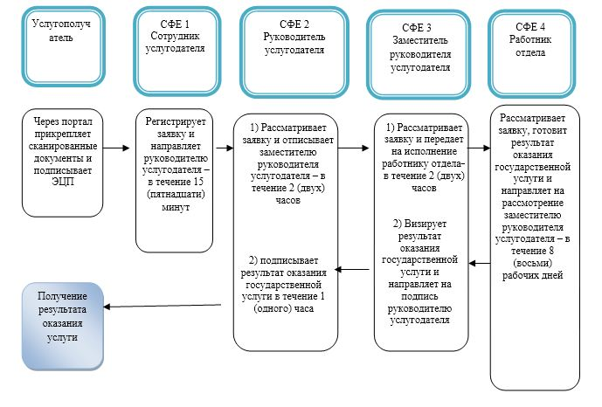

*СФЕ - структурно - функциональная единица: взаимодействие структурных подразделений (работников) услугодателя, веб-портала "электронного правительства"

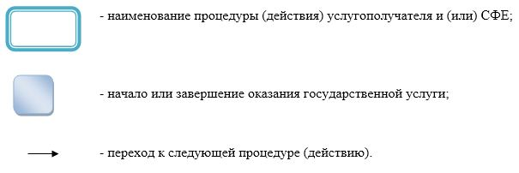

Утвержден
постановлением акимата
города Алматы
от 18 ноября 2015 года
№ 4/635
Регламент государственной услуги
"Выдача разрешения на застройку территорий залегания
полезных ископаемых"
Сноска. Регламент в редакции постановлением акимата города Алматы от 25.09.2019 № 3/553 (вводится в действие по истечении десяти календарных дней после дня его первого официального опубликования).
1. Общие положения
1. Государственная услуга "Выдача разрешения на застройку территорий залегания полезных ископаемых" (далее – государственная услуга) оказывается коммунальным государственным учреждением "Управление зеленой экономики города Алматы" (далее – услугодатель) в соответствии со стандартом государственной услуги "Выдача заключения об отсутствии или малозначительности полезных ископаемых в недрах под участком предстоящей застройки", утвержденным приказом Министра по инвестициям и развитию Республики Казахстан от 28 апреля 2015 года № 501 (далее – Стандарт).
Прием заявления и выдача результата оказания государственной услуги осуществляется черезвеб-портал "электронного правительства" www.egov.kz (далее – портал).
2. Форма оказания государственной услуги: электронная (полностью автоматизированная).
3. Результат государственной услуги – выдача разрешения на застройку территорий залегания полезных ископаемых по форме согласно приложению 1 к Стандарту либо мотивированный ответ об отказе в оказании государственной услуги в случаях и по основаниям, предусмотренным пунктом 10 Стандарта.
Государственная услуга оказывается на бесплатной основе физическим и юридическим лицам (далее – услугополучатель).
Форма предоставления результата оказания государственной услуги: электронная.
Срок оказания государственной услуги: с момента сдачи пакета документов услугодателю – 9 (девять) рабочих дней.
2. Описание порядка действий структурных подразделений (работников)
услугодателя в процессе оказания государственной услуги
4. Основанием для начала процедуры (действия) по оказанию государственной услуги является получение от услугополучателя заявки, а также необходимых документов, предусмотренных пунктом 9 Стандарта.
5. Содержание каждой процедуры (действия), входящей в состав процесса оказания государственной услуги, длительность его выполнения:
1) сотрудник услугодателя в течение 15 (пятнадцати) минут с момента поступления заявки регистрирует и передает на рассмотрение руководителю услугодателя;
2) руководитель услугодателя в течение 2 (двух) часов рассматривает заявку услугополучателя и отписывает заместителю руководителя услугодателя;
3) заместитель руководителя услугодателя в течение 2 (двух) часов рассматривает заявку на соответствие предъявленным требованиям и передает на исполнение работнику отдела;
4) работник отдела рассматривает заявку услугополучателя в течение 8 (восьми) рабочих дней, готовит результат оказания государственной услуги и направляет на рассмотрение заместителю руководителя услугодателя;
5) заместитель руководителя услугодателя в течение 1 (одного) часа визирует результат оказания государственной услуги и направляет на подписание руководителю услугодателя;
6) руководитель услугодателя подписывает результат оказания государственной услуги в течение 1 (одного) часа.
6. Результат процедуры (действия) по оказанию государственной услуги, который служит основанием для начала выполнения следующей процедуры (действия):
1) регистрация заявкиуслугополучателя и передача их руководителю услугодателя;
2) резолюция руководителя услугодателя;
3) резолюция заместителя руководителя услугодателя;
4) подготовка результата государственной услуги и передача их для рассмотрения заместителю руководителя услугодателя;
5) виза заместителя руководителя услугодателя;
6) подпись руководителя услугодателя.
3. Описание порядка взаимодействия структурных подразделений (работников)
услугодателя в процессе оказания государственной услуги
7. Перечень структурных подразделений (работников) услугодателя, которые участвуют в процессе оказания государственной услуги:
1) сотрудник услугодателя;
2) руководитель услугодателя;
3) заместитель руководителя услугодателя;
4) сотрудник отдела услугодателя.
8. Описание последовательности процедур (действий) между структурными подразделениями (работниками) с указанием длительности каждой процедуры (действия):
1) сотрудник услугодателя в течение 15 (пятнадцати) минут с момента поступления заявки регистрирует и передает на рассмотрение руководителю услугодателя;
2) руководитель услугодателя в течение 2 (двух) часов рассматривает заявку услугополучателя и отписывает заместителю руководителя услугодателя;
3) заместитель руководителя услугодателя в течение 2 (двух) часов рассматривает заявку на соответствие предъявленным требованиям и передает на исполнение работнику отдела;
4) работник отдела рассматривает заявку услугополучателя в течение 8 (восьми) рабочих дней, готовит результат оказания государственной услуги и направляет на рассмотрение заместителю руководителя услугодателя;
5) заместитель руководителя услугодателя в течение 1 (одного) часа визирует результат оказания государственной услуги и направляет на подписание руководителю услугодателя;
6) руководитель услугодателя подписывает результат оказания государственной услуги в течение 1 (одного) часа.
4. Описание порядка использования информационных систем в процессе
оказания государственной услуги
9. Описание порядка обращения и последовательности процедур (действий) услугодателя и услугополучателя при оказании государственной услуги через портал:
1) услугополучатель осуществляет регистрацию на портале с помощью индивидуального идентификационного номера (далее - ИИН) и бизнес-идентификационного номера (далее - БИН), а также пароля (осуществляется для незарегистрированных услугополучателей на портале);
2) процесс 1 – процесс ввода услугополучателем ИИН/БИН и пароля (процесс авторизации) на портале для получения услуги;
3) условие 1 – проверка на портале подлинности данных о зарегистрированном услугополучателе через ИИН/БИНи пароль;
4) процесс 2 – формирование порталом сообщения об отказе в авторизации в связи с имеющимися нарушениями в данных услугополучателя;
5) процесс 3 – выбор услугополучателем услуги, указанной в настоящем регламенте, вывод на экран формы запроса для оказания услуги и заполнение услугополучателем формы (ввод данных) с учетом ее структуры и форматных требований, прикрепление к форме запроса необходимых копий документов в электронном виде, указанных в Стандарте, а также выбор услугополучателем регистрационного свидетельства электронной цифровой подписи (далее - ЭЦП) для удостоверения (подписания) запроса;
6) условие 2 – проверка на портале срока действия регистрационного свидетельства ЭЦП и отсутствия в списке отозванных (аннулированных) регистрационных свидетельств, а также соответствия идентификационных данных (между ИИН/БИН, указанным в запросе, и ИИН/БИН, указанным в регистрационном свидетельстве ЭЦП);
7) процесс 4 – формирование сообщения об отказе в запрашиваемой услуге в связи с неподтверждением подлинности ЭЦП услугополучателя;
8) процесс 5 – направление электронного документа (запроса услугополучателя), удостоверенного (подписанного) ЭЦП услугополучателя через шлюз электронного правительства в автоматизированном рабочем месте регионального шлюза электронного правительства, для обработки запроса услугодателем
9) условие 3 – проверка услугодателем соответствия приложенных услугополучателем документов, указанных в Стандарте, и основанием для оказания услуги;
10) процесс 6 – формирование сообщения об отказе в запрашиваемой услуге в связи с имеющимися нарушениями в документах услугополучателя;
11) процесс 7 – получение услугополучателем результата услуги (уведомление в форме электронного документа), сформированной автоматизированным рабочим местом регионального шлюза электронного правительства. Результат оказания государственной услуги направляется услугополучателю в "личный кабинет" в форме электронного документа, удостоверенного ЭЦП уполномоченного лица услугодателя.
10. Функциональные взаимодействия информационных систем, задействованных при оказании государственной услуги через портал, приведены в диаграмме согласно приложению 1 к настоящему Регламенту.
11. Подробное описание последовательности процедур (действий), взаимодействий структурных подразделений (работников) услугодателя в процессе оказания государственной услуги, а также описание порядка использования информационных систем в процессе оказания государственной услуги отражается в справочнике бизнес-процессов оказания государственной услуги согласно приложению 2 к настоящему Регламенту.
Приложение 1
к регламенту
государственной услуги
"Выдача разрешения на
застройку
территорий залегания
полезных ископаемых"
Диаграмма функционального взаимодействия при оказании
государственной услуги посредством портала

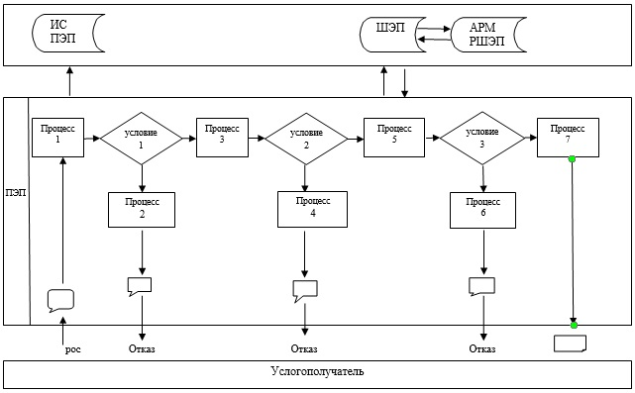

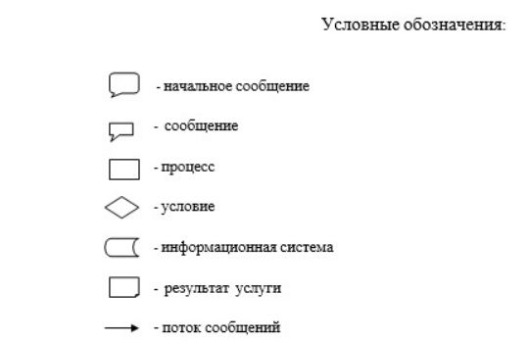

Приложение 2
к регламенту
государственной услуги
"Выдача разрешения на
застройку территорий
залегания полезных
ископаемых"
Справочник бизнес-процессов оказания государственной услуги

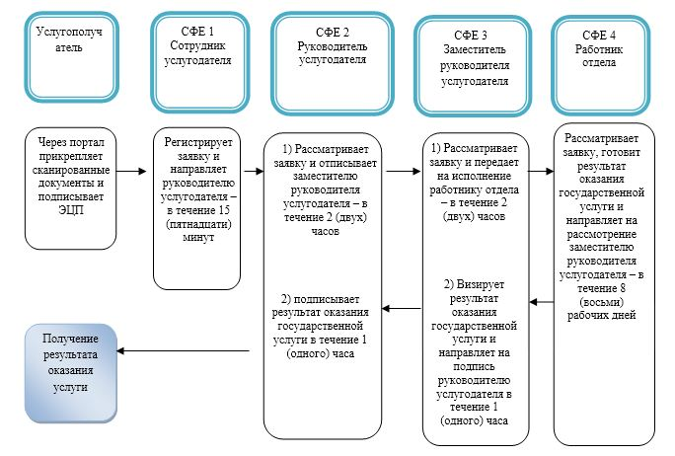

*СФЕ - структурно - функциональная единица: взаимодействие структурных подразделений (работников) услугодателя, веб-портала "электронного правительства"

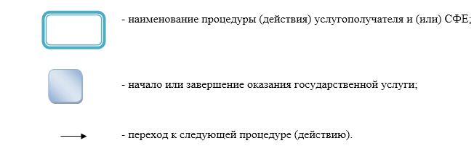

Утвержден
постановлением акимата
города Алматы
от 18 ноября 2015 года
№ 4/635
Регламент государственной услуги
"Заключение контрактов на строительство и/или
эксплуатацию подземных сооружений, не связанных
с разведкой или добычей"
Сноска. Регламент исключен постановлением акимата города Алматы от 20.12.2016 № 4/602 (вводится в действие по истечении десяти календарных дней после дня его первого официального опубликования).

Утвержден
постановлением акимата
города Алматы
от 18 ноября 2015 года
№ 4/635
Регламент государственной услуги
"Заключение, регистрация и хранение контрактов на разведку,
добычу общераспространенных полезных ископаемых"
Сноска. Регламент исключен постановлением акимата города Алматы от 25.09.2019 № 3/553 (вводится в действие по истечении десяти календарных дней после дня его первого официального опубликования).
Утвержден
постановлением акимата
города Алматы
от 18 ноября 2015 года
№ 4/635
Регламент государственной услуги
"Регистрация сервитутов на участки недр, предоставленных
для проведения разведки и добычи общераспространенных
полезных ископаемых, строительства и (или) подземных
сооружений, не связанных с разведкой или добычей"
Сноска. Регламент исключен постановлением акимата города Алматы от 25.09.2019 № 3/553 (вводится в действие по истечении десяти календарных дней после дня его первого официального опубликования).
Утвержден
постановлением акимата
города Алматы
от 18 ноября 2015 года
№ 4/635
Регламент государственной услуги
"Заключение, регистрация и хранение контрактов на
строительство и (или) эксплуатацию подземных сооружений,
не связанных с разведкой или добычей"
Сноска. Регламент исключен постановлением акимата города Алматы от 25.09.2019 № 3/553 (вводится в действие по истечении десяти календарных дней после дня его первого официального опубликования).

© 2012. РГП на ПХВ «Институт законодательства и правовой информации Республики Казахстан» Министерства юстиции Республики Казахстан

